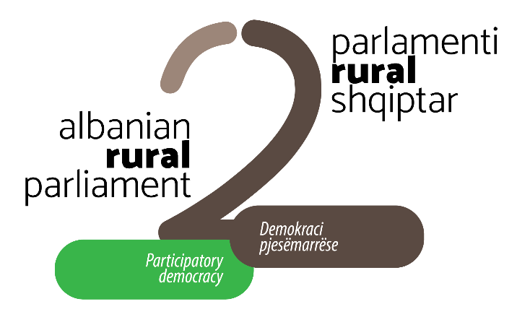

Në kuadër të
PARLAMENTIT TË DYTË RURAL SHQIPTAR,
që do të organizohet në Universitetin Bujqësor të Tiranës, më 2-3 prill 2020

organizohet
FORUMI RURAL RAJONAL I DRINIT
(Qarqet Kukës, Lezhë, Shkodër)
Lezhë, 5 - 6 mars 2020

PARLAMENTI II RURAL SHQIPTAR 2020|PERSPEKTIVA EUROPIANE E SHQIPËRISË RURALE
Parlamenti Rural Shqiptar (PRSH) është nismë e Rrjetit Shqiptar të Zhvillimit Rural (ANRD) dhe përfaqëson një platformë advokacie, ndërtimi të kapaciteteve dhe rrjetëzimit dedikuar zhvillimit rural. Parlamenti Rural Shqiptar është pjesë e lëvizjes mbarë europiane rurale që synon mirëqenie të banorëve të zonave rurale. (https://anrd.al/parlamenti-rural-shqiptar-2/)

Platforma e Parlamentit Rural Shqiptar është një praktikë gjithëpërfshirëse që synon të influencojë dhe përshpejtojë proceset reformuese në sektorin rural për revitalizimin e komuniteteve rurale. Në vijim të Parlamentit I Rural Shqiptar (shtator 2017) dhe, në përgjigje të sfidave aktuale të zhvillimit bujqësorë dhe rural, ANRD në bashkëpunim me Universitetin Bujqësor të Tiranës (UBT) organizojnë Parlamentin II Rural Shqiptar, 2-3 Prill 2020.

Parlamenti II Rural Shqiptar – një platformë e decentralizuar - do të organizohet në vijim të katër forumeve rurale rajonale për të përmbyllur përpjekjet advokuese të aktorëve të interesit në të gjitha nivelet.

- Forumi rural rajonal i Drinit – Lezhë, 5-6 mars 2020
- Forumi rural rajonal i Arbërit
- Forumi rural rajonal i Egnatias
- Forumi rural rajonal i Vjosës
- PARLAMENTI II RURAL SHQIPTAR 2-3 Prill 2020, Tiranë

FORUMI RURAL RAJONAL I DRINIT|Lezhë,5-6 mars 2020
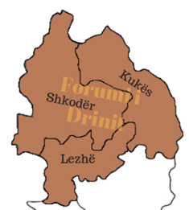
Organizimi i Forumit rural rajonal të Drinit zhvillohet në kuadër të Parlamentit të dytë rural shqiptar. Forumi një ditor synon të bëjë bashkë përfaqësuesit e institucioneve publike dhe të shoqërisë civile, shoqatave të fermerëve dhe grupeve prodhuese, grupeve të grave dhe të rinjve ruralë, qytetarë aktiv e të tjerë të interesuar për të influencuar agjendën rurale kombëtare për të reflektuar nevojat, prioritetet dhe interesat e aktorëve vendorë dhe të komuniteteve rurale të rajonit të Drinit, përkatësisht qarqet Shkodër, Lezhë dhe Kukës.

Forumi rural rajonal i Drinit do të krijojë mundësi për aktorët e zhvillimit rural të lidhen me proceset vendim-marrëse dhe politikë-bërëse të sektorit bujqësor dhe rural. Forumi synon të nxisë debatin mbi sfidat zhvillimore të rajonit, të ofrojë hapësira konsultuese mbi politikat dhe strategjitë që udhëheqin sektorin dhe të orientojë aktorët në lidhje me veprime konkrete për zhvillimin e qëndrueshëm të komuniteteve rurale.
PROGRAMI I FORUMIT RURAL RAJONAL I DRINIT| Lezhë, 5-6 mars 2020

DITA I: E ENJTE 5 MARS 2020
Nga ora 15:00 | Pritja e pjesëmarrësve nga komunitetet e largëta të qarkut Kukës dhe Shkodër  Akomodimi në hotel
18:00 – 19:00 | Ceremoni mirëseardhje

DITA II: E PREMTE 6 MARS 2020
09:00 | Regjistrimi i pjesëmarrësve  Kafe e mirëseardhjes
10:00 | Mirëseardhje dhe fjalët e hapjes
10:20 – 12:10 | Sesion Plenar: Sfidat zhvillimore të rajonit të Drinit dhe politikat kombëtare dhe evropiane të zhvillimit rural dhe bujqësor
12:10 – 12:30 | Folës kryesor: Realiteti dhe e ardhmja e komuniteteve rurale në rajon: ‘nxitje për veprim’
12:30 – 13:30 | Pushim dreke
13:30 – 15:00 | Workshope paralele  - Konsultimi publik për Strategjinë e re ndërsektoriale të bujqësisë dhe zhvillimit rural - një pikë kthese në hartimin me pjesëmarrje të strategjive rurale. Konsultimi sipas disa tematikave  - Bashkitë dhe roli i tyre në zhvillimin e qëndrueshëm të komuniteteve rurale  - Situata aktuale, nevojat dhe sfidat e të rinjve në zonat rurale: Vizioni dhe aspiratat për të ardhmen
15:00 | Sesion plenar: Jetësimi i qasjes Leader në komunitet rurale të rajonit – aktivizimi dhe mbështetja e lidershipit vendor
16: 30 | Përfundime dhe mbyllja e Forumit Rural Rajonal të Drinit

